贴片二极管封装

贴片二极管封装图：
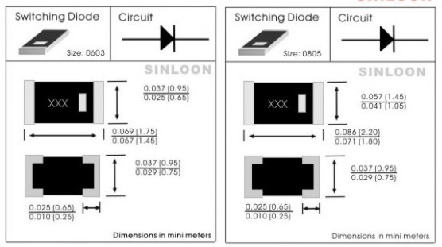贴片二极管封装图一
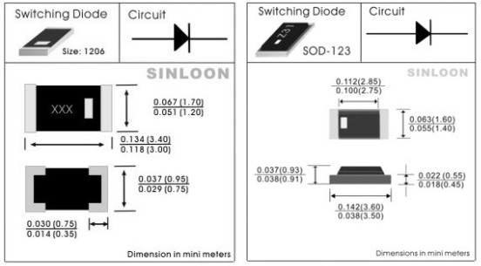
贴片二极管封装图二

贴片二极管封装：
电子元件技术网相信有些网友在画AVR开发板的PCB时会遇到一个这样的问题，板子上有两个贴片二极管的封装无法确定，分别是1N4001和4148的。元件上周我已经出去买回来了，我是第一次用贴片二极管，第一次见的时候居然分不清到底哪个是4001，哪个是4148，不得不问卖片子的那家，老板说，大的标着M1的是 4001，小的标着W2的是4148。
其实吧，要是想简单的话，直接拿个尺子量一量，直接在protel上画封装就行了，不过我没有尺子，手头上的直尺还是借对门的，件太小，不好动手量，我认真的劲又犯了，就是想找到这种贴片二极管的标准封装名称及相关数据手册，然后根据标准来画自己的封装库，可以先查了一下花了一个小时时间，确定与贴片二极管有关的封装信息如下，前面几个我可以确定，后边的详细资料我没查：
SMA / SMB / SMC / MELF / MINI-MELF / DFS / MINI-DFS /SKY / SF / HER / FR / STD / TVS / SWITCH / ZEMER / DIACES
标准封装：
SMA <---------------->2010
SMB <---------------->2114
SMC <---------------->3220
SOD123 <---------------->1206
SOD323 <---------------->0805
SOD523 <---------------->0603
还有四种封装名称：
DO-214AA
DO-214AB
DO-214AC
DO-213AB<-------------->MELF
现在IN4007插件（DO-41 DIP）、贴片（DO-214AC也就是SMA）都有。一般插件的芯片是O/J的，贴片的芯片的GPP的。至于符号从M1-M7都有，其击穿电压分别为 50、100、200、400、600、800、1000V。
而现在又有了新的一种封装，就是6#图片，表面上看它是DO-214AC，但是它称为“打扁”的，看引线的根部是圆柱，而真真的DO-214AC的引线根部是和外面一样的平。

一些常用贴片二极管的封装：
1. 贴片二极管（SOD-123）封装
TYPE 型号 | Package | TYPE 型号 | Package | TYPE 型号 | Package | TYPE 型号 | Package
1N4148W | SOD-123 | BAT42W | SOD-123 | 1N5711W | SOD-123 | FM120-M-FM1100-M | SOD-123
1N4448W | SOD-123 | BAT43W | SOD-123 | 1N6263W | SOD-123 | FM220-M-FM2100-M | SOD-123
BAV16W | SOD-123 | BAT46W | SOD-123 | B0520W | SOD-123 | FM4001-M-FM4007-M | SOD-123
BAV19W | SOD-123 | SD101AW | SOD-123 | B0530W | SOD-123 | FFM-101-M-FFM107-M | SOD-123
BAV20W | SOD-123 | SD101BW | SOD-123 | B0540W | SOD-123 | MURX0505-MURX0560 | SOD-123
BAV21W | SOD-123 | SD101CW | SOD-123 | B5817W | SOD-123 | FM120-M-FM1100-M | SOD-123
B5819W | SOD-123 | B5819W | SOD-123 |  |  | FM220-M-FM2100-M | SOD-123

2. 贴片二极管（SOT-323）封装
TYPE 型号 | Package | TYPE 型号 | Package | TYPE 型号 | Package | TYPE 型号 | Package
1N4148WS | SOT-323 | BAT42WS | SOT-323 | SD101BWS | SOT-323 | MBR0530WS | SOT-323
1N4448WS | SOT-323 | BAT43WS | SOT-323 | SD101CWS | SOT-323 | MBR0540WS | SOT-323
BAV16WS | SOT-323 | BAT54WS | SOT-323 | SD103AWS | SOT-323 | 1N5711WS | SOT-323
BAV19WS | SOT-323 | BAS40WS | SOT-323 | SD103BWS | SOT-323 | BAS16W | SOT-323
BAV20WS | SOT-323 | BAS70WS | SOT-323 | SD103CWS | SOT-323 | BAS19W | SOT-323
BAV21WS | SOT-323 | SD101AWS | SOT-323 | MBR0520WS | SOT-323 | BAS20W | SOT-323
BAS21W | SOT-323 | BAV99W | SOT-323 | MMBD4148W | SOT-323 | BAS40W | SOT-323
BAV70W | SOT-323 | BAW56W | SOT-323 | MMBD4448W | SOT-323 | BAS40W-04 | SOT-323
BAS40W-05 | SOT-323 | BAS70W-04 | SOT-323 | BAT54W | SOT-323 | BAT54SW | SOT-323
BAS40W-06 | SOT-323 | BAS70W-05 | SOT-323 | BAT54AW | SOT-323 | RB706F-40 | SOT-323
BAS70W | SOT-323 | BAS70W-06 | SOT-323 | BAT54CW | SOT-323 | RB715F | SOT-323

3. 贴片二极管（SOT-23）封装
TYPE 型号 | Package | TYPE 型号 | Package | TYPE 型号 | Package | TYPE 型号 | Package
1SS181 | SOT-23 | BAS16LT1 | SOT-23 | MA153 | SOT-23 | BAS40LT1 | SOT-23
1SS184 | SOT-23 | BAS19LT1 | SOT-23 | MA153A | SOT-23 | BAS70LT1 | SOT-23
1SS187 | SOT-23 | BAS21LT1 | SOT-23 | MA157A | SOT-23 | BAS70LT1-04 | SOT-23
1SS190 | SOT-23 | BAV70LT1 | SOT-23 | MMBD914LT1 | SOT-23 | BAS70LT1-05 | SOT-23
1SS193 | SOT-23 | BAW56LT1 | SOT-23 | MMBD2836LT1 | SOT-23 | BAS70LT1-06 | SOT-23
1SS196 | SOT-23 | BAV74LT1 | SOT-23 | MMBD2838LT1 | SOT-23 | BAT54A | SOT-23
1SS226 | SOT-23 | BAV99LT1 | SOT-23 | MMBD6050LT1 | SOT-23 | BAT54C | SOT-23
BAL99LT1 | SOT-23 | DAN202K | SOT-23 | MMBD7000LT1 | SOT-23 | BAT54S | SOT-23
BAS116LT1 | SOT-23 | DAP202K | SOT-23 | SDS7000 | SOT-23 | BZX84C2V4-BZX84C75 | SOT-23
AZ23C2V7-C51 | SOT-23 | MA147 | SOT-23
4. 贴片二极管（SOT-23-3L）封装
TYPE 型号 | Package | TYPE 型号 | Package | TYPE 型号 | Package | TYPE 型号 | Package
1N5817 | SOT-23-3L | RB400D | SOT-23-3L | RB421D | SOT-23-3L | RB491D | SOT-23-3L
1N5819 | SOT-23-3L | RB420D | SOT-23-3L | RB425D | SOT-23-3L | RB495D | SOT-23-3L
5. 贴片二极管（SOD-523 SOT-523）封装
TYPE 型号 | Package | TYPE 型号 | Package | TYPE 型号 | Package | TYPE 型号 | Package
1SS387 | SOD-523 | BAT54X | SOD-523 |  |  | BAS16T | SOT-523
1SS388 | SOD-523 | RB520S-30 | SOD-523 |  |  | BAW56T | SOT-523
1SS400 | SOD-523 | RB521S-30 | SOD-523 |  |  | BAV70T | SOT-523
1SS422 | SOD-523 | RB751S-40 | SOD-523 |  |  | BAV99T | SOT-523
BAS16X | SOD-523 | BAS516 | SOD-523 |  |  | DAN222 | SOT-523
 |  |  |  |  |  | DAP222 | SOT-523

